<https://blog.csdn.net/kelvindream/article/details/53503148>

安装环境：win10+vmware12.5pro+rehl6.0

1.安装好vmware12.5pro后，这个虚拟机的版本会自动安装vmtools，不需要手动安装。

2. 在虚拟机下装好rehl6.0，可以在/mnt目录下看到hgfs文件夹，但里面什么也没有，原因可能是没有在虚拟机里设置共享目录。

[root@localhost Desktop]# cd /mnt/hgfs

[root@localhost hgfs]# ls

[root@localhost hgfs]#

3.在虚拟机上设置共享目录，且勾选了“总是启用”，如下图所示

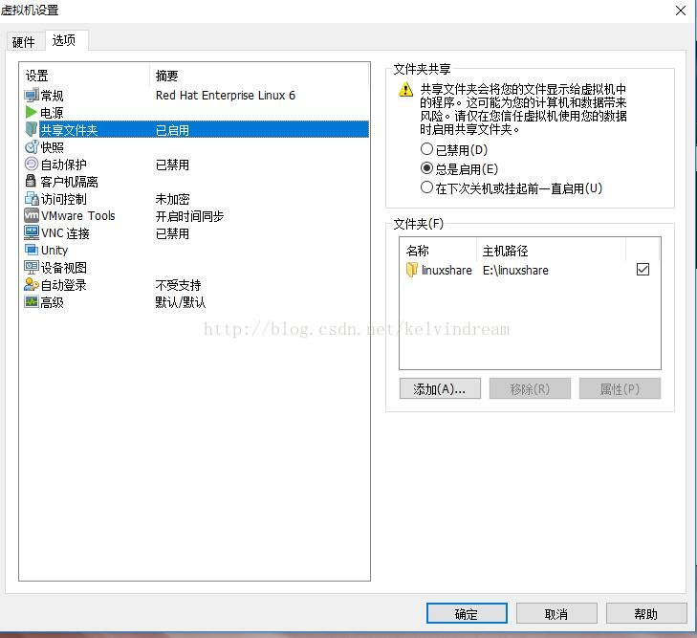

4.使用“ls”查看hgfs文件夹下的共享目录，还是什么也看不到，于是使用“mount -t vmhgfs .host:/  /mnt/hgfs”，会出现错误提示“Error: cannot mount filesystem: Input/output error”，于是去网上到处查资料进行验证，都未能解决这个问题，刚开始以为是虚拟机版本问题，于是我把vm12.5下载了，尝试vm8.0还是出现同样的问题，那就不是虚拟机的问题，且vm12.5的反应速度要快于vm8.0，于是又换回vm12.5。折腾了好几天，郁闷的不行了，终于在昨天晚上的一次意外尝试，竟然成功了，与同道中人分享一下。

[root@localhost hgfs]# ls  
[root@localhost hgfs]# mount -t vmhgfs .host:/  /mnt/hgfs  
Error: cannot mount filesystem: Input/output error  
[root@localhost hgfs]# 

5.解决办法是，首先将虚拟机中的linux操作系统“挂起”，然后再“继续运行此虚拟机”，即可解决这个问题，如下图所示

[root@localhost Desktop]# mount -t vmhgfs .host:/ /mnt/hgfs  
[root@localhost Desktop]# cd /mnt/hgfs  
[root@localhost hgfs]# ls  
linuxshare  
[root@localhost hgfs]# 

6.如果在终端中你还看不到共享，就手动点开linux下的目录/mnt/hgfs，去看看要是看到，就表示成功了，然后你再重新开一个终端，再次重复5的操作就可在终端下看到共享目录。如果还不行，就将操作5和6多重复几次，一般来说就没有问题了，我就是这样解决的，希望对各位同道中人有所帮助！